**PHIẾU HỌC TẬP MÔN TOÁN**

Thứ ngày tháng 10 năm 2021

Toán

**Các dấu =, >, <**

### YÊU CẦU HỌC SINH CẦN ĐẠT:

**1. Kiến thức**: Nắm được kiến thức về các dấu =, >, **<**.

**2. Kĩ năng**: Nhận biết, đọc và viết các dấu =, >, **<; s**ử dụng được các dấu <, =, > để so sánh các số trong phạm vi 5.

**3. Thái độ**: Yêu thích môn học; cẩn thận, sáng tạo, hợp tác.

**4. Năng lực chú trọng**: Tư duy và lập luận toán học, mô hình hoá toán học, giao tiếp toán học.

**5. Phẩm chất**: Nhân ái, chăm chỉ, trung thực, trách nhiệm.

**6. Tích hợp**: Toán học và cuộc sống, Tự nhiên và Xã hội, An toàn giao thông.

**II. CÁC HOẠT ĐỘNG:**

**1. Hoạt động 1: Xem clip**

- HS mở Sách giáo khoa Toán 1, trang 36, 37.

- Xem file chiếu nội dung bài giảng **Bài: Các dấu =, >, <** qua đường link:

<https://youtu.be/sdO9GLnljvA>

**2. Hoạt động 2: Luyện tập - Thực hành**

- Học sinh làm bài tập 6, 7, 8, 9, 10 vào Vở bài tập Toán 1 - Tập một, trang 29, 30**.**

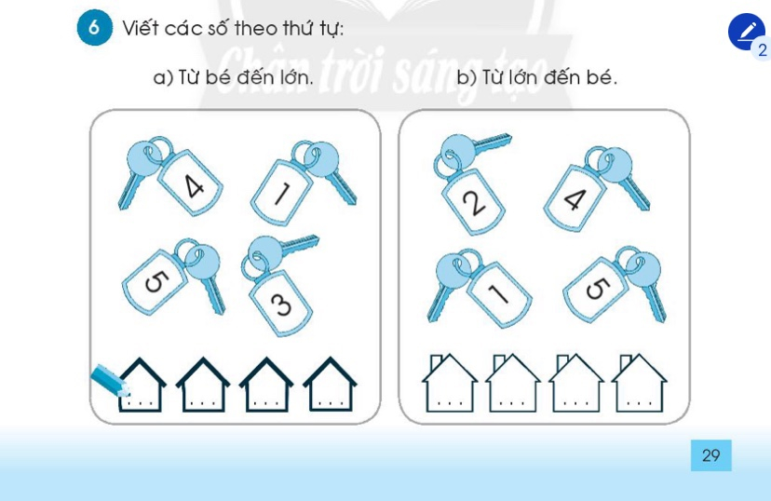

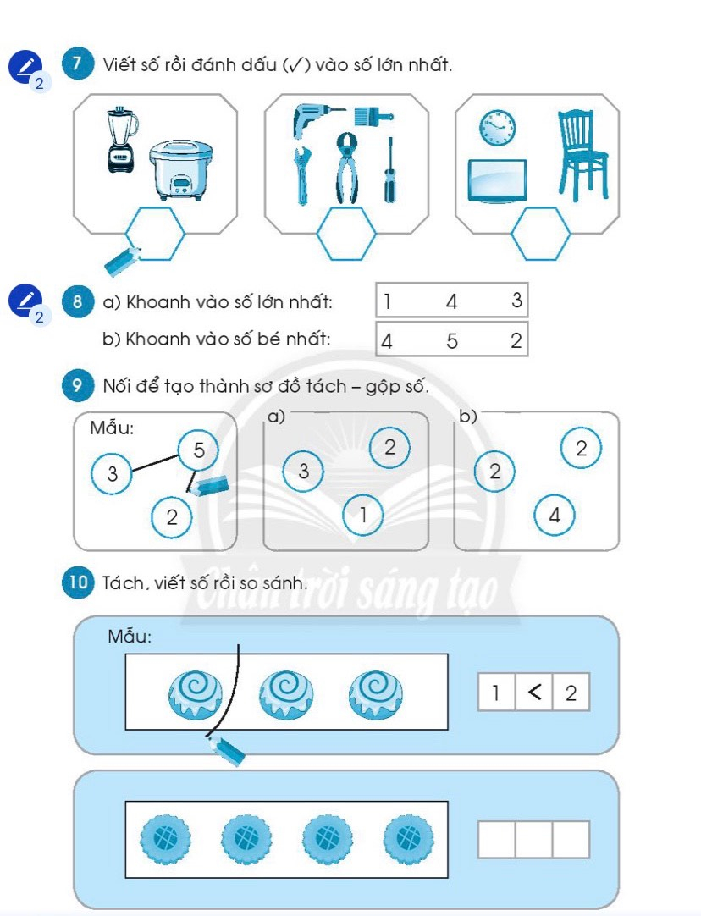

**GIÁO VIÊN CHỦ NHIỆM TỔ TRƯỞNG PHÓ HIỆU TRƯỞNG**

**Lê Xuân Hậu Võ Thị Thu Hồng Lê Thị Kim Quyên**

**Võ Thị Chí Linh**

**Trương Thị Xuân Loan**

**Trang Phạm Vũ Hạ**

**Đinh Ngọc Vân Nhi**

**Võ Thị Thu Hồng**

**Trần Thị Bảo Thi**

**Lê Phạm Yến Hồng**

**Huỳnh Thị Hồng Đào**